**ENSEIGNEMENT MEDICAL 1 (EM1)**

**Public** : Tout public

**Prérequis** : Visite médicale des gens de mer

**Durée de formation** : 11 heures - 2 jours

**Inscription** : Pour toute demande d’inscription, veuillez nous contacter au 06.90.95.48.50 ou par e mail : [permisbateauxgu](mailto:permisbateauxguadeloupe@gmail.com)[adeloupe@gmail.com](mailto:adeloupe@gmail.com)

**Objectifs** :

À l’issue de la formation, le·la stagiaire sera en mesure de contribuer à la réduction du risque humain et à la sauvegarde de vies en situation d’urgence en mer. Grâce à l’acquisition de connaissances théoriques et pratiques et à la réalisation d’exercices simulés, il·elle saura prodiguer les premiers secours et gestes élémentaires en cas d’accident ou de malaise à bord, activer et participer à une consultation télé-médicale de niveau 1 avec le CCMM de Toulouse, apporter une aide médicale adaptée en mer, ainsi qu’appliquer les règles d’hygiène et de prévention à bord.

**Moyens et modalités** :

Présentiel - Mannequins , défibrillateur

Un suivi de la formation et accompagnement seront réalisés tout au long de la formation. La formation pourra être adaptée pour palier à des difficultés majeures rencontrées par l’apprenant.éorie et de pratique

**Moyens Techniques** : Alternance de th

**ÉAvdaalupatatitoionndeet psuairvci oduersla**:

**formation** :

Le contrôle de connaissances permettant de vérifier le niveau de connaissances acquis, est effectué selon les modalités suivantes : Mise en application des appris, questionnaire

**Évaluation du besoin** :

Un questionnaire sera proposé pour analyser l’adéquation du besoin de formation avec les formations dispensées.

**Test de positionnement** :

Un test de positionnement sera proposé pour adapter la formation avec le niveau de connaissance du stagiaire

**Validation de votre inscription** :

A l'issue de votre candidature, vous recevrez par e mail une convocation pour participer à la formation accompagner d’un livret d’accueil récapitulant l’ensemble des informations vous permettant de vous préparer.

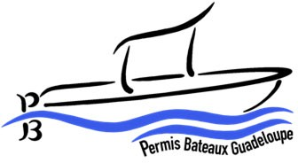

**Délai d’accès** :

Un délai minimum et incompressible de 14 jours entre l'inscription et l’accès à la formation est appliqué.

**Le Prix** : 360,00 €

## Contact :

MAILLET Francis [permisbateauxguadeloupe@gmail.com](mailto:permisbateauxguadeloupe@gmail.com) Tel : 06.90.95.48.50

**QUELQUES CHIFFRES** :

|  |  |  |  |
| --- | --- | --- | --- |
|  | Promotions | Taux de satisfaction [en%] | Nombre de stagiaires |
| 2024 | 100% | 99,29% | 7 |
| 2025 |  |  |  |

**« ENSEIGNEMENT MEDICAL 1 (EM1) »**

## PROGRAMME DE FORMATION DETAILLE

**MODULE 1 :** Formation de niveau I - UV-PSC 1 **Durée :** 7h

### **Objectif :** Obtenir l'attestation de formation à l'unité d'enseignement prévention et secours civiques de niveau I telle que définie dans l'arrêté du 24 juillet 2007 susvisé. Chapitre 1 : Prévention et secours civiques de niveau I

#### *Évaluation Module 1*

**MODULE 2 :** UV-HPR, hygiène et prévention des risques **Durée :** 3h

Document actualisé le 03/10/2025

PERMIS BATEAUX GUADELOUPE 4, Centre Commercial «L’Étoile» Le Môle Portuaire 97110 POINTE-A-PITRE Siret : 88785026100017 N.D.A. N° 01973504297 .Code APE : 85.53Z Capital : 1500 €

Tel : 06.90.95.48.50 Émail : [permisbateauxguadeloupe@gmail.com](mailto:permisbateauxguadeloupe@gmail.com) https://permisbateauxguadeloupe.fr

### Chapitre 1 : Prévention des risques professionnels et maritimes Chapitre 2 : Hygiène

Chapitre 3 : Prévention des risques spécifiques

#### *Évaluation Module 2*

**MODULE 3 :** UV-AMMCTC1, aide médicale en mer **Durée :** 1h

**Objectif :** Consultation télé médicale de niveau 1

### Chapitre 1 : Formation aux procédures d'aide médicale en mer et de consultation télé médicale d'urgence

Chapitre 2 : Formation à l'utilisation et la dotation médicale et des guides médicaux de bord

Chapitre 3 : Formation à la préparation d'une évacuation sanitaire

#### *Évaluation Module 3*



**CV du formateur**

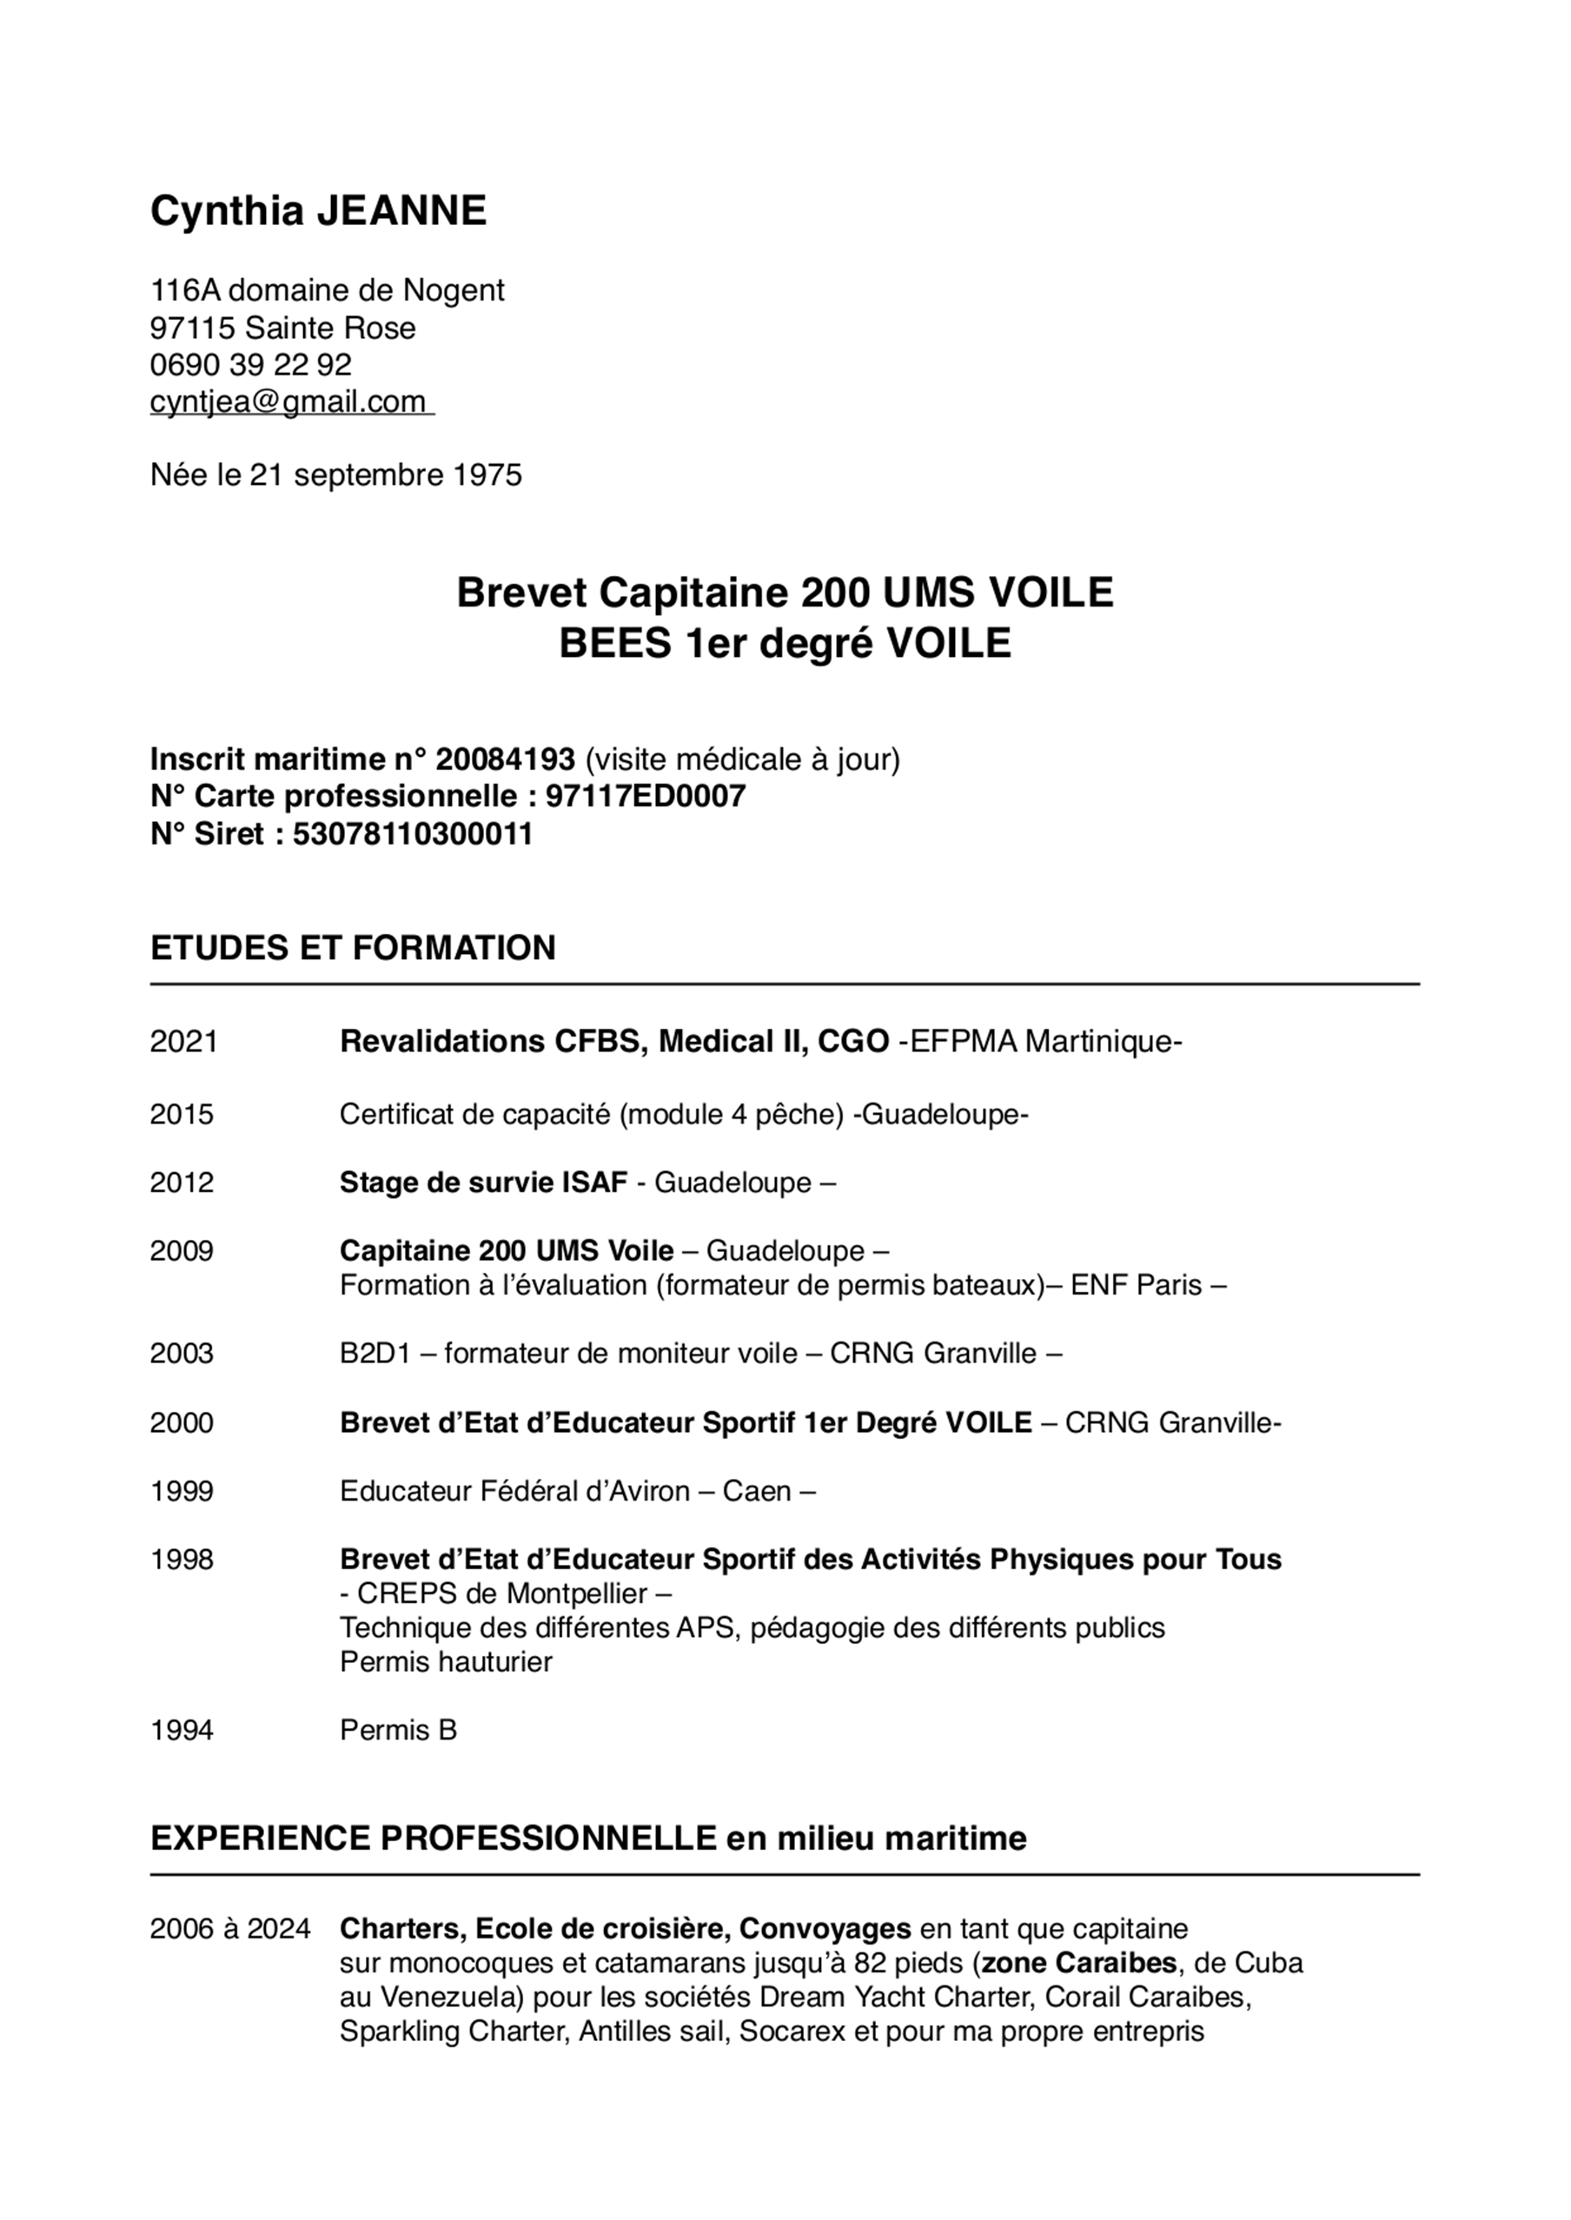

Document actualisé le 03/10/2025

PERMIS BATEAUX GUADELOUPE 4, Centre Commercial «L’Étoile» Le Môle Portuaire 97110 POINTE-A-PITRE Siret : 88785026100017 N.D.A. N° 01973504297 .Code APE : 85.53Z Capital : 1500 €

Tel : 06.90.95.48.50 Émail : [permisbateauxguadeloupe@gmail.com](mailto:permisbateauxguadeloupe@gmail.com) https://permisbateauxguadeloupe.fr

2023 **Transcaraibe** Curaçao-Sin Marteen - Amel Sharki - en qualité de **capitaine**

**Transatlantique** Guadeloupe-Motril - Bali 4.8 - en qualité de **capitaine**

2021 - 2023 Bateau École Guadeloupe - **formatrice permis côtier, théorie et pratique/ permis hauturier/ CRR**

2012 - 2021 Ecole de navigation Luc Coquelin - **formatrice Capitaine 200 voile, CMP, BACPN, CRO** (pratique et théorie)

2010 à 2021 Ecole de Navigation Luc Coquelin - **Formatrice permis côtier, théorie et pratique/ permis hauturier/ CRR / Voile**

2011 **Transatlantique** Toulon-Tortola - Catana 47 - en qualité de **capitaine**

2010 **Transatlantique** Guadeloupe-Lorient - Madeira 46 - en qualité de **capitaine** 2009 **Transatlantique** Guadeloupe-Lorient - Bavaria 44 - en qualité **d'équipière** 2001 à 2006 Pole Nautique de !'Estuaire de la Dives - **Adjointe au Chef de base en**

**qualité de Responsable Technique et Pédagogique**

Gestion d'équipe de 5 à 15 salariés en saison, organisation des différentes activités (classes de mer, stages, régates ... ), encadrement sur différents supports (dériveur, catamaran, habitable ... ), et pour différents publics

(spo rtifs, loisir, scolaire... ), formation de moniteurs, maintenance de la flotte.

2001 Ecole de voile de Courseulles sur mer **-Monitrice de voile** - Encadrement sur différents supports, maintenance de la flotte

1998 à 2000 Union Nautique en Bessin - **Adjointe au chef de base, monitrice de voile** Encadrement sur différents supports (catamaran , dériveur, vieux gréement, habitable), maintenance de la flotte, secrétariat, création d'un centre de loisir axé sur le milieu marin

**PRATIQUE SPORTIVE**

**Voile** en compétition (laser radial, laser 4000, FC8 ...) depuis 2000

2006-2024 : **skipper et entraineur** d'un équipage féminin composé de 5 à 10 équipières selon support, figurant sur les régates de Guadeloupe depuis le Trophée Gardel 2006, sur Sun Magic 44, first 27.7, First Class Europe, J24 et J80

2013 : 1ère Triskell Cup en catégorie côtier 2014 : 2eme Triskell Cup en catégorie côtier

Pratique régulière du kitesurf, spots : caraïbes (organisation de croisière sur le thème, très bonne connaissance des spots en caraïbes)

**Autres:**

Propriétaire d'un J80.

Utilisation des divers outils informatiques embarqués (logiciel Maxsea , sailmail, iridium, BLU...), Langues, anglais et espagnol, parlé



# ACCESSIBILITE

En application de l’article 47 de la loi nº 2005-102 du 11 février 2005 et du décret n° 2019-768 du 24 juillet 2019 ce document présente la politique de PERMIS BATEAUX GUADELOUPE en matière d’accessibilité numérique.

##### RESPONSABLE ACCESSIBILITE NUMERIQUE

Pour veiller continuellement à l’accessibilité des contenus numériques, PERMIS BATEAUX GUADELOUPE a nommé un responsable de l’accessibilité numérique.

Celui-ci a pour missions :

* De veiller à la mise en place de processus pour l'accessibilité des contenus numériques ;
* De rendre compte au responsable de la formation des contenus et des services numériques, ainsi que de tout besoin d'amélioration ;
* De s'assurer que la sensibilisation aux exigences de l'accessibilité est encouragée dans l’établissement ;
* D’être l'interlocuteur premier sur tous les sujets d'accessibilité numérique.

##### ACTION DE FORMATION ET DE SENSIBILISATION

Pour répondre au besoin de sensibilisation et de formation des membres de PERMIS BATEAUX GUADELOUPE, un plan de formation sera déroulé sur les trois prochaines années. Ces formations seront réalisées selon la méthode la plus appropriée pour répondre aux spécificités de la formation, soit par des dispositifs à distance synchrones ou asynchrones, soit par des dispositifs en présentiel.

##### GUIDE DES BONNES PRATIQUES

Pour que la prise en compte de l’accessibilité dans la fabrication des contenus et la mise en place des services numériques deviennent des éléments de la qualité, chaque pôle intègrera les bonnes pratiques de l’accessibilité adaptées à ses contenus et outils. Cette adaptation sera issue des expériences faites lors de nos formations.

# CONDITIONS GENERALES DE VENTE

##### Modalités de règlement

Le paiement sera dû en totalité à réception d'une facture émise par l'organisme de formation à destination du bénéficiaire.

##### Non réalisation de la prestation de formation

En application de l’article L6354-1 du Code du travail, il est convenu entre les bénéficiaires et l’organisme de formation, que faute de résiliation totale ou partielle de la prestation de formation, l’organisme prestataire doit rembourser au cocontractant les sommes indûment perçues de ce fait.

##### Obligations et force majeure

Dans le cadre de ses prestations de formation, «PERMISBATEAUXGUADELOUPE» est tenue à une obligation de moyen et non de résultat vis à vis de ses clients ou de ses stagiaires.

«PERMISBATEAUXGUADELOUPE» ne pourra être tenu responsable à l’égard de ses Clients ou de

Document actualisé le 03/10/2025

PERMIS BATEAUX GUADELOUPE 4, Centre Commercial «L’Étoile» Le Môle Portuaire 97110 POINTE-A-PITRE Siret : 88785026100017 N.D.A. N° 01973504297 .Code APE : 85.53Z Capital : 1500 €

Tel : 06.90.95.48.50 Émail : [permisbateauxguadeloupe@gmail.com](mailto:permisbateauxguadeloupe@gmail.com) https://permisbateauxguadeloupe.fr

ses Stagiaires en cas d’inexécution de ses obligations résultant d’un événement fortuit ou de force majeure. Sont ici considérés comme cas fortuit ou de force majeure, outre ceux habituellement reconnus par la jurisprudence : la maladie ou l’accident d’un intervenant ou d’un responsable pédagogique, les grèves ou conflits sociaux externes à «PERMIS BATEAUX GUADELOUPE», les désastres naturels, les incendies, l’interruption des télécommunications, de l’approvisionnement en énergie, ou des transports de tout type, ou toute autre circonstance échappant au contrôle raisonnable de «PERMIS BATEAUX GUADELOUPE».

##### Devis et attestation

Pour chaque action de formation, un devis est adressé en deux exemplaires par

«PERMISBATEAUXGUADELOUPE» au Client. Un exemplaire dûment renseigné, daté, tamponné, signé et revêtu de la mention « Bon pour accord » doivent être retourné à

«PERMISBATEAUXGUADELOUPE» par e-mail.

Le cas échéant une convention particulière peut être établie entre «PERMISBATEAUX GUADELOUPE», l’OPCO ou le Client. À l’issue de la formation, «PERMISBATEAUXGUADELOUPE» remet une attestation de formation au Stagiaire. Dans le cas d’une prise en charge partielle ou totale par un OPCO, «PERMISBATEAUXGUADELOUPE » lui fait parvenir un exemplaire de la feuille d’émargement accompagné de la facture. Une attestation d’assiduité pour chaque Stagiaire peut être fournie au Client, à sa demande.

##### Dédommagement, réparation ou dédit

En cas de renoncement par le bénéficiaire avant le début du programme de formation

* Dans un délai compris entre 2 semaines et 1 semaine avant le début de la formation : 50% du coût de la formation est dû.
* Dans un délai compris entre 1 semaine et 48 heures avant le début de la formation : 75 % du coût de la formation est dû.
* Dans un délai inférieur à 48 heures avant le début de la formation : 100 % du coût de la formation est dû.

Le coût ne pourra faire l’objet d’une demande de remboursement ou de prise en charge par l'OPCO.

##### Propriété intellectuelle et copyright

L’ensemble des fiches de présentation, contenus et supports pédagogiques quelle qu’en soit la forme (papier, électronique, numérique, orale...) utilisés par «PERMISBATEAUXGUADELOUPE» pour assurer les formations ou remis aux Stagiaires constituent des œuvres originales et à̀ ce titre sont protégées par la propriété intellectuelle et le copyright. À ce titre, le Client et le Stagiaire s’interdisent d’utiliser, transmettre, reproduire, exploiter ou transformer tout ou partie de ces documents, sans un accord exprès de «PERMISBATEAUXGUADELOUPE».

Cette interdiction porte, en particulier, sur toute utilisation faite par le Client et le Stagiaire en vue de l’organisation ou l’animation de formations.

##### Descriptif et programme des formations



Les contenus des programmes, tels qu’ils figurent sur les fiches de présentation des formations sont fournis à titre indicatif. L’intervenant ou le responsable pédagogique se réservent le droit de les modifier en fonction de l’actualité, du niveau du(des) participant(s) ou de la dynamique de la session.

##### Confidentialité et communication

«PERMISBATEAUXGUADELOUPE», le Client et le Stagiaire s’engagent à garder confidentiels les documents et les informations auxquels ils pourraient avoir accès au cours de la prestation de formation ou à l’occasion des échanges intervenus antérieurement à l’inscription, notamment l’ensemble des éléments figurant dans la proposition transmise par

«PERMISBATEAUXGUADELOUPE» au Client. «PERMISBATEAUXGUADELOUPE» s’engage à ne pas

communiquer à des tiers autres que les partenaires avec lesquels sont organisées les formations et aux OPCO, les informations transmises par le Client y compris les informations concernant les Stagiaires. Cependant, le Client accepte d’être cité par «PERMISBATEAUXGUADELOUPE» comme client de ses formations. À cet effet, le Client autorise «PERMISBATEAUXGUADELOUPE» à mentionner son nom, son logo ainsi qu’une description objective de la nature des prestations dans ses listes de références et propositions à l’attention de ses prospects et de sa clientèle, entretiens avec des tiers, rapports d’activité, site internet, ainsi qu’en cas de dispositions légales, réglementaires ou comptables l’exigeant.

##### Protection et accès aux informations à caractère personnel

L’organisme de formation s’engage à informer chaque Stagiaire que des données à carac- tère personnel le concernant sont collectées et traitées aux fins de suivi de la validation de la formation et d’amélioration de l'offre de «PERMISBATEAUXGUADELOUPE»

conformément à la loi n°78 17 du 6 janvier 1978, le Stagiaire dispose d’un droit d’accès, de modification, de rectification des données à caractère personnel le concernant. Le Stagiaire pourra exercer ce droit en écrivant à : «PERMISBATEAUXGUADELOUPE» ou par voie électronique à

«PERMISBATEAUXGUADELOUPE».

En particulier, «PERMISBATEAUXGUADELOUP» conservera les données liées au parcours et à l’évaluation des acquis du Stagiaire, pour une période n’excédant pas la durée nécessaire à l’appréciation de la formation. Enfin, «PERMISBATEAUXGUADELOUPE» s’engage à effacer à l’issue des exercices toute image qui y aurait été prise par tout moyen vidéo lors de travaux pratiques ou de simulations.

##### Litiges :

Si une contestation ou un différend ne peuvent pas être réglés à l’amiable, le Tribunal de POINTE-A-PITRE sera seul compétent pour régler le litige.

Document actualisé le 03/10/2025

PERMIS BATEAUX GUADELOUPE 4, Centre Commercial «L’Étoile» Le Môle Portuaire 97110 POINTE-A-PITRE Siret : 88785026100017 N.D.A. N° 01973504297 .Code APE : 85.53Z Capital : 1500 €

Tel : 06.90.95.48.50 Émail : [permisbateauxguadeloupe@gmail.com](mailto:permisbateauxguadeloupe@gmail.com) https://permisbateauxguadeloupe.fr